МБДОУ МО г. Краснодар «Центр – детский сад № 101»
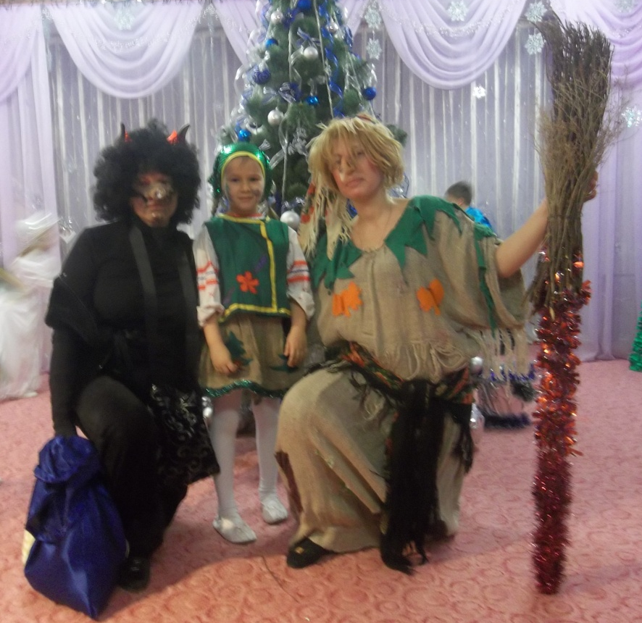
«Рождественские колядки»

Разработан:
воспитателем Голубенко Н.В.

г. Краснодар
- 2014 –
Приобщение детей к истокам Кубанской культуры.
Детский фольклорный праздник – одна из наиболее эффективных форм педагогического воздействия на подрастающее поколение.
Праздничной ситуации присуще массовость, красочность, соединение фольклора с современной событийностью. Это способствует более полному художественному осмыслению исторического наследия прошлого и формированию духовно – нравственных чувств, навыков нравственного поведения. Как известно, народные традиции соединяют в себе слово, музыку и движение. В совокупности этих трех компонентов образуется гармоничный синтез, достигающий большей силы эмоционального воздействия, позволяющего комплексно подойти к проблеме освоения различных народных обрядов и традиций.
Цель: Формировать представление об обычаях и традициях своего народа. Содействовать формированию привычки следовать праздничным традициям осознано. Приобщать дошкольников к истокам Кубанской культуре, воспитывать любовь и гордость к культуре своего народа.
Предварительная работа: Чтение литературы по теме. Разучивание стихов, песен, танцев. Изготовление атрибутов к празднику совместно с детьми. Проведение обряда колядок по детскому саду с приглашением на фольклорный праздник.
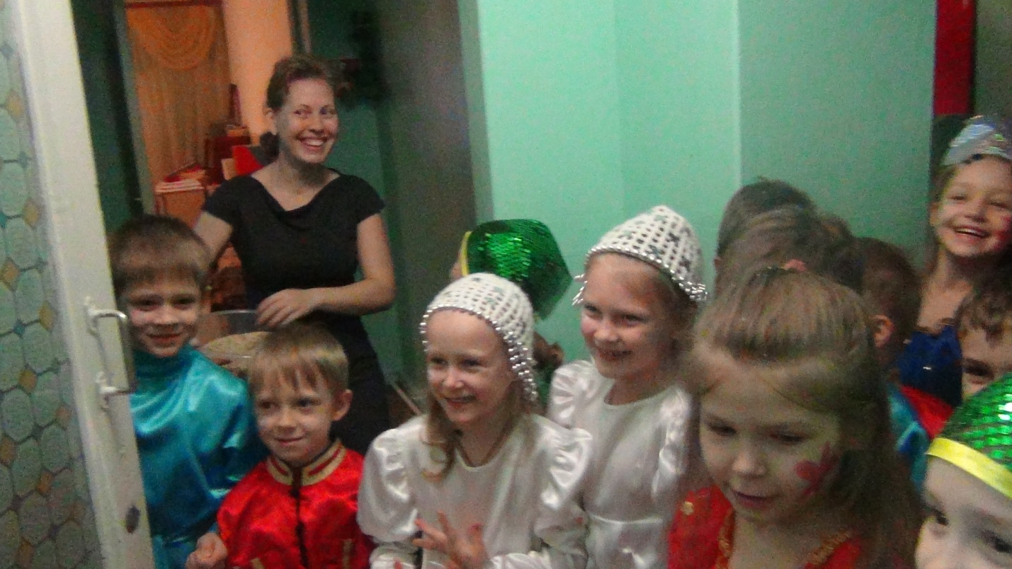
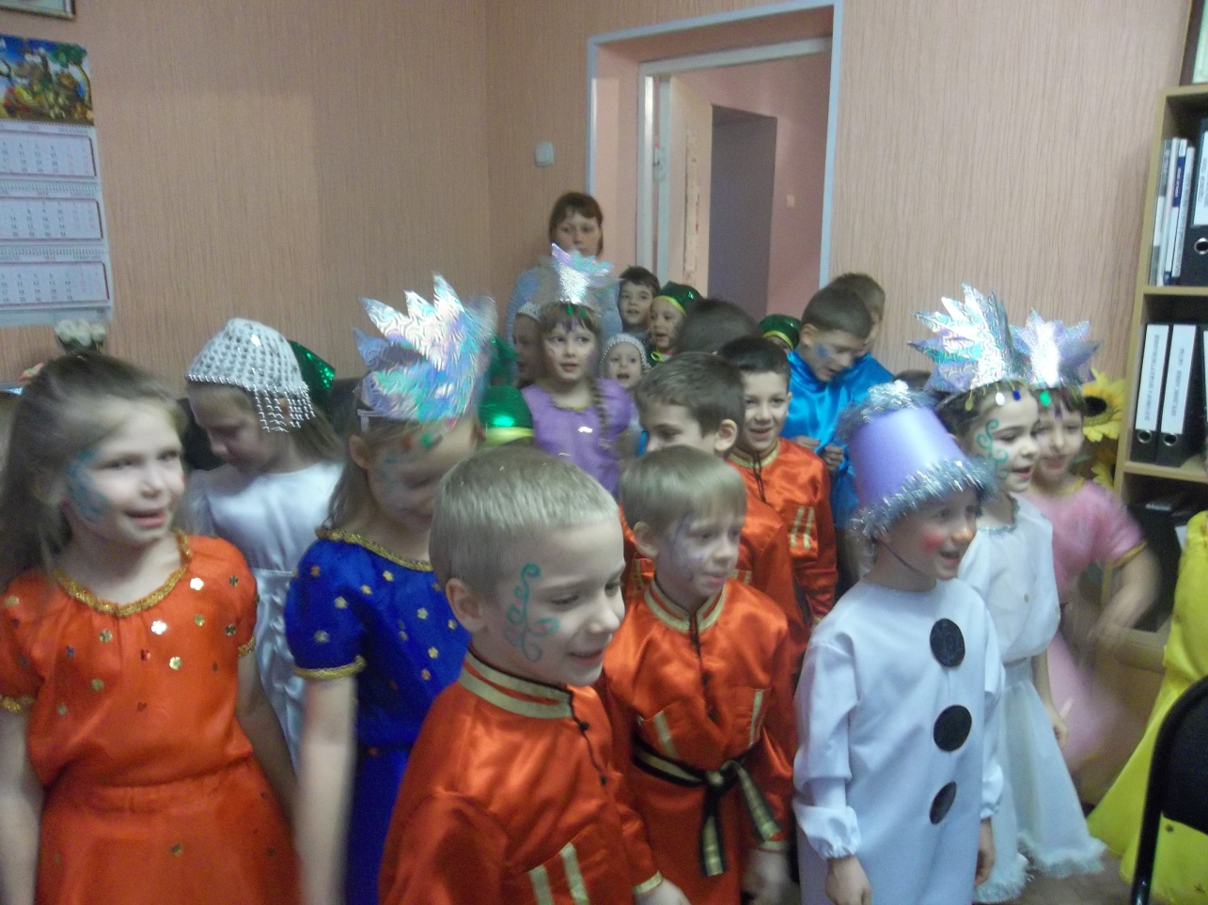
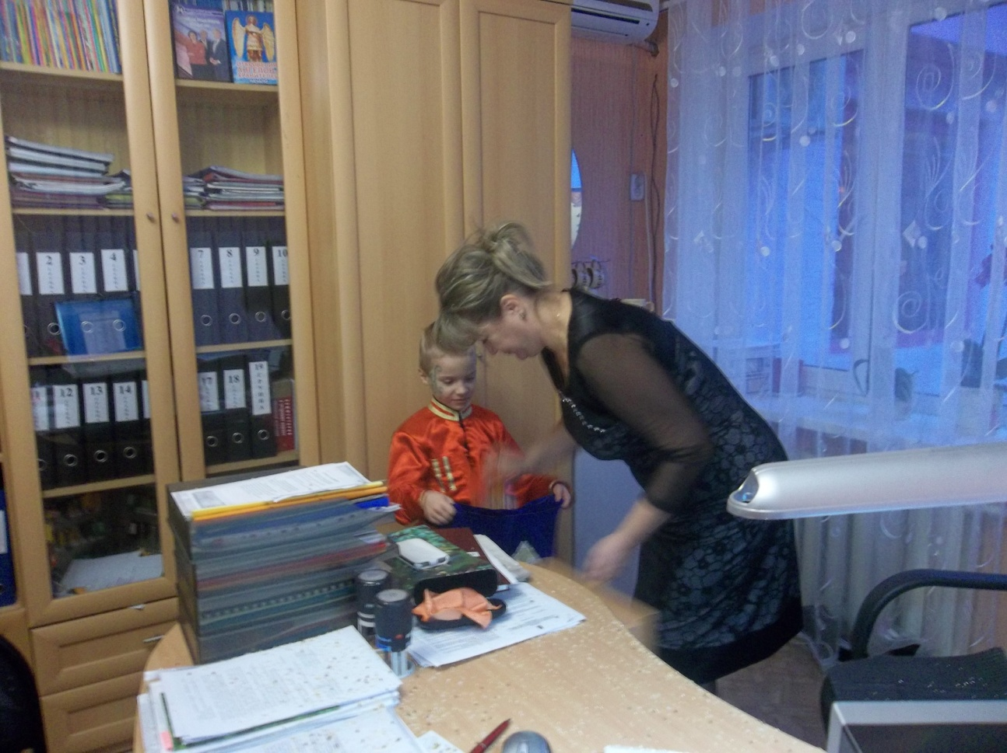
Интеграция образовательных областей: Социально- коммуникативное развитие, познавательное развитие, речевое развитие, художественно – эстетическое развитие.

Дети заходят под музыку в зал.
Ребенок. Все на Святки, все на Святки
Приходите-ка ребятки!
И овень, и коляда
Будут вместе с нами?
Дети. Да
Ребенок. Здравствуй, русская молодка,
Раскрасавица-душа,
Белоснежная лебедка,
Здравствуй матушка-зима!
Ребенок. Вьюга да метелица,
Снег на землю стелется,
К нам пришла красавица
Русская зима
Ребенок. И на каждой улице
Дед Мороз балуется
Инеем украсил все дома
Ребенок. То ли вьюга, то ль зима
Сочинила эту песню
Но когда звучит она-
Не сидится нам на месте.

Песня «Метелица».

Ребенок. У леса на опушке
Жила зима в избушке,
Она снежки солила
В березовой кадушке
Ребенок. Она сучила пряжу,
Она ткала холсты
Ковала ледяные
Да над реками мосты

Выход Зимы.

Зима. Что за шум в моих покоях,
Кто тут Зиму беспокоит
Признавайтесь, кто посмел
Отрывать меня от дел.

Ребенок. Ой, красавица, какая
И на вид совсем не злая
Только строго говорит

Мы пришли тебя просить
Зимний праздник нам открыть

Зима. Я вам нравлюсь? В самом деле?
Отступите прочь метели
Чтоб ребят не простудить
Зимний праздник так игриво
Открываю всем на диво.

Танец со снежками и платками

Зима. Кто любит мой пушистый снег?
Узоры на окне?
Кто любит санок быстрый бег,
Кто радуется мне?
Ребенок. Мы любим зимушка тебя
Твой иней и ледок
И снег пушистый на ветвях
И санки, и каток.
Ребенок. Ах, сколько снега во дворе у нас.
Как будет весело сейчас!
Скатаем мы огромный ком
И станет он – Снеговиком!

Песня «Снеговик».
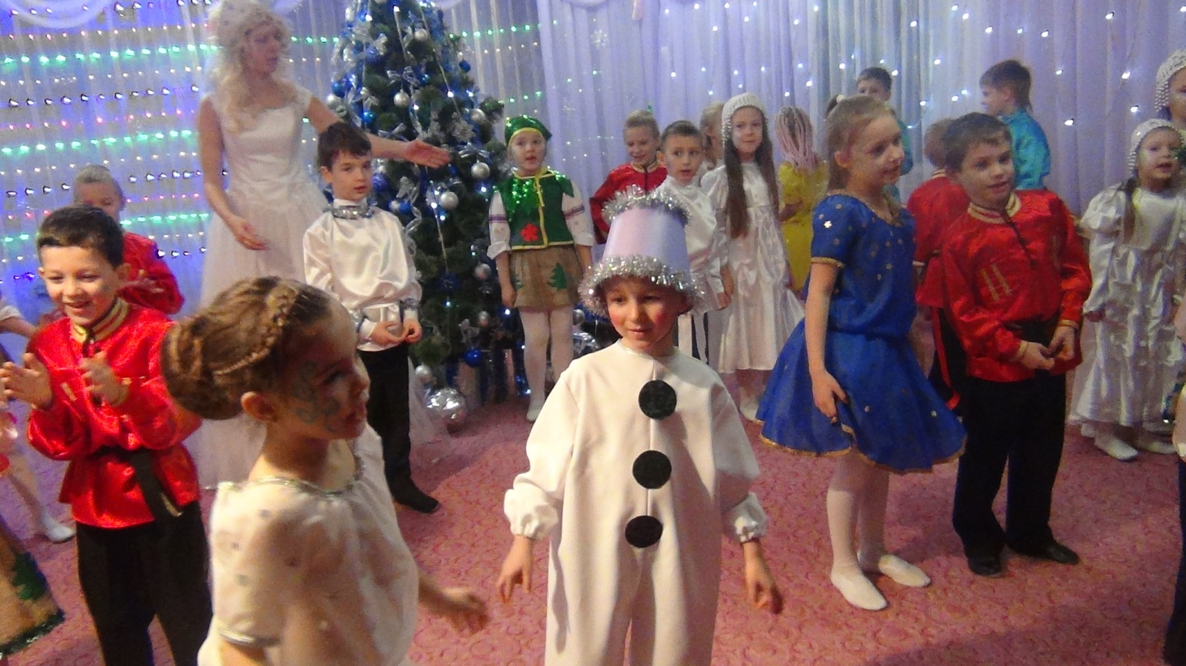

Зима. А я придумала игру
Позабавлю детвору.

Игра «Перенеси снежки».

Ребенок. Мы просим, Зимушка, сегодня
Свою нам сказку показать!
Как хорошо с зимой чудесной
Играть и песни распевать!

(девочки звездочки встали в полукруг)

Ребенок. Посмотрите сколько звезд
Опустились низко-низко
Это значит сказка, дети,
Очень, очень близко.
Ребенок. Позволь нам Зимушка-зима
В лесочке порезвиться
И здесь в полночной тишине
Немного покружиться.

Танец звездочек.

Ребенок. Зимний лес стоит печальный
Кто под снегом спрятал тайну?
Почему река молчит?
Птичья песня не звучит?
Ребенок. Осторожно в лес входи
Тайны леса не буди.
Лучше тоже по секрету
Скажет музыка об этом.

Выход Бабы Яги и Черта под музыкальное сопровождение.

Баба яга. Пришла коляда!
Отворяй ворота!
Теперь составим план нашей пакостной работы
на Рождественскую ночь.
Чем же порадовать колядовщиков?
Черт. О! Испортить погоду!
Замести дорогу!
Баба яга. Это хорошо!
Что же еще придумать?

Черт. О, бабуся! Предлагаю выкрасть месяц!
Больно он сегодня ярок и красив.
Так и светит на дорогу
Парням, девкам на подмогу.
Баба яга. И где ты таким премудростям научился?
И в кого ж ты такой смышленый?
Черт. В тебя Ягушенька, в тебя.
Баба яга. А теперь за работу,
Только сначала надо в доме убраться.
Чай Рождество на дворе.
Паутину смести, избу подмести.
Чтоб избушка засверкала, чтоб родная заплясала.
Ух, родная, ух сердечная.
Зима. Ну и дела!
Ничего ребята, пойдем колядовать
Добрым людям нечего бояться.
Подходят к избушке.

Дети. Сеем, веем, посеваем!
С Новым годом поздравляем!
С животом, со скотом,
С маленькими детками!
Ты вставай старичок,
Подавай пятачок
Нам на орешки
Себе на потешки!
Здравствуй хозяин с хозяюшкой!
Зима. Никто не отвечает!
Посмотрите, ребята,
Да это не простая избушка.
Избушка, избушка!
Стань ко мне передом, а к лесу задом!
Избушка поворачивается.

Баба яга. Что за мода у людей?
Стал хуже дикарей.
Будут мимо проходить.
Как начнут избу крутить!
Убирайтесь по добру,
Выйду – уши надеру.
Избушка опять поворачивается.

Зима. Ты избушка не ленись-
К нам лицом повернись!

Избушка опять поворачивается.

Баба яга. Ну-ка хватит баловаться,
Ведь развалится изба,
Крыша будто решето
Я хозяйка или кто?
Изба отворачивается.

Зима. Ну, избушка, будь добра,
Повернись опять сюда!
Из избы вылезает Баба Яга.

Баба яга. Это ж посмотри что делается?
Это кто сюда пришел?
Как сюда ко мне попали?
Вас сюда не приглашали.

Зима. Так темно же совсем,
Месяц не светит, наверно мы и заблудились.
Баба яга. Эй, нечистая сила,
Сюда спешите и всех разгоните.

Танец Бабы Яги и бабок ежик.
В это время черт крадет мешок, который стоял возле избушки и убегает.

Зима. Ой, ой, ой, честной народ
Посмотрите что делается!
Баба яга. Ага, ага проворонили!
Так вам и надо
Если хотите свой мешок с конфетами обратно
И месяц получить, придется с нами потягаться
Готовы?

Игра с Бабой Ягой и чертом.

Зима. А знаешь, Баба Яга, в это время принято гадать.
Баба яга. Вот сейчас мы погадаем.
Подходит к русской печке, колдует.
Горшочек с вершочек,
Скажи нам, дружочек!
Что сбудется, станется?
Плохое, пусть останется.
Иди, милок, я тебе погадаю
ребенок вынимает из горшочка полотенце

Баба яга. Полотенце! Далеко расстели
Ждет тебя дорога, путешествие.
Зовет следующего ребенка.
Горшочек с вершочек,
Скажи нам, дружочек!
Что сбудется, станется?
Плохое, пусть останется.
2 ребенок вытаскивает из горшка булочку.

Баба яга. Булка! Мышь в горницу бежит
Каравай в дом тащит.
В твоем доме будет достаток и благополучие.
Теперь тебе дай погадаю красавица.
Горшочек с вершочек,
Скажи нам, дружочек!
Что сбудется, станется?
Плохое, пусть останется.
3 ребенок вытаскивает колечко.

Баба яга. Колечко! Сей муки, пеки пироги
К тебе гости идут, ко мне женихи.
Кому еще погадать?
Подходи смелее.
Горшочек с вершочек,
Скажи нам, дружочек!
Что сбудется, станется?
Плохое, пусть останется.
4 ребенок достает ленту.

Баба яга. Лента! Через поле идут,
Русу косу плетут, шелком переплетают,
Златом перевивают.
Лента – к богатству, к прибыли.
Горшочек с вершочек,
Скажи нам, дружочек!
Что сбудется, станется?
Плохое, пусть останется.
5 ребенок достает пуговицу.

Баба яга. Пуговица! Ой, ходил жучок по завалинке,
Выбросил добро по проталинке.
Жить тебе в большой семье счастливой жизнью!
А теперь себе любимой погадаю.
Горшочек с вершочек,
Скажи нам, дружочек!

Что сбудется, станется?
Плохое, пусть останется.
Достает веточку.
Баба яга. Это что же такое?
Как же это растолковать?
Видно к новому помелу. А колечка нет?
Зима. Так кто ж тебя замуж возьмет?
Тебе сколько лет?
Баба яга. Ах, так! Ах, вот вы как?
Разгоняет всех помелом
Я вам тут гадаю
Вот вы у меня сейчас попляшете.
Эй, черт, иди сюда.
Устроим испытание. Кто самый смелый?

Игра «Ударь в барабан».
Черт. Эко они ловко играют.
Смелые, ничего не боятся.
Давай им еще испытание устроим
И других позовем.

Игра «Кто быстрее на помеле».

Баба яга. Молодцы, а я думала, не справитесь.
Черт. Знаешь что, Баба Яга, давай вернем месяц и звезды.
Смотри, какие они веселые, дружные.
С нами играли, гадали.
Баба яга. А может ребята, и спляшут весело?
Тогда и мешок отдадим.
Танец «Барыня».
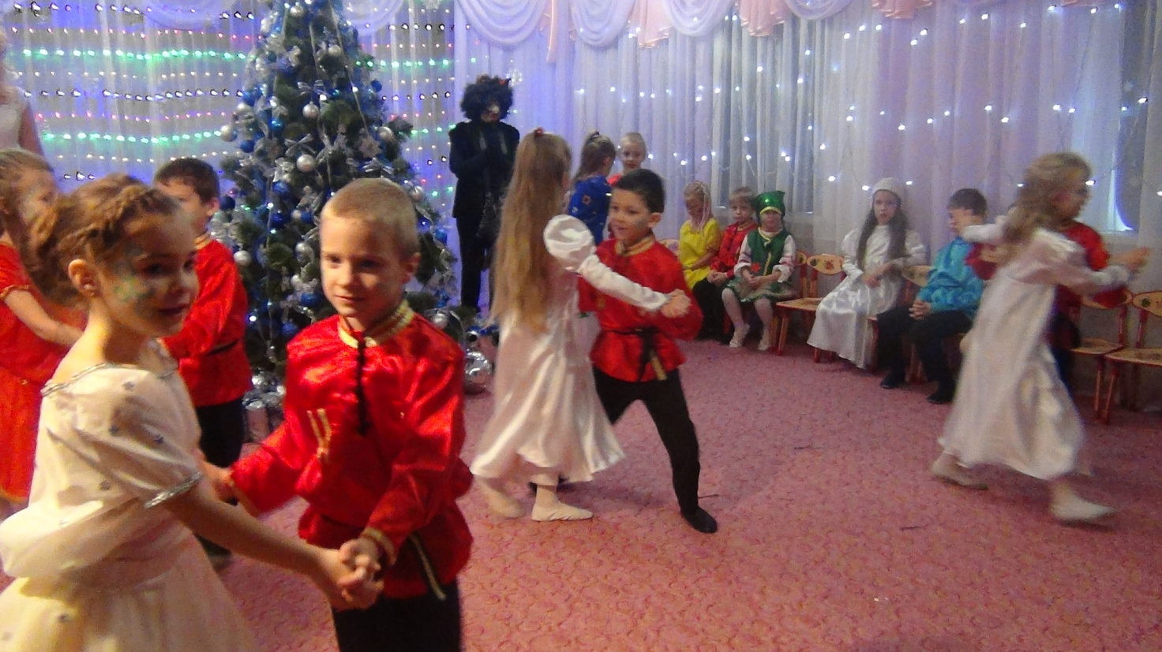

Ведущая. У праздника есть начало. У праздника есть конец.
Кто с нами играл и смеялся. Весь праздник тот был молодец.
В деревне гасятся свечи. На небе сверкает вновь месяц.
И звезды опять зажигаются
И сказка для всех продолжается.
Загадаем мы желанье, чтобы вмиг настало прощение.
Баба Яга и Черт. Раз, два, три. Звездочку лови.
Раздают детям звезды.
Чтоб счастье и веселье были в доме круглый год
Чтоб гостей невпроворот.

Под музыку дети выходят из зала и уходят в группу.
